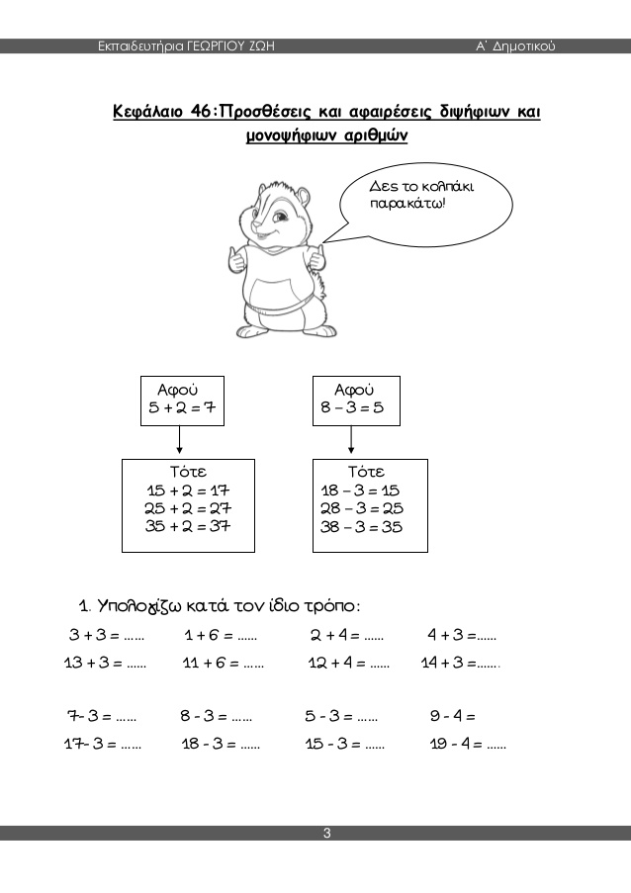

2-6-20

**1) Υπολογίζω με τον ίδιο τρόπο:**

3+3= 1+6= 2+4= 4+3= 5+2=

13+3= 11+6= 12+4= 14+3= 15+2=

7-3= 8-3= 5-3= 9-4= 6-2=

17-3= 18-3= 15-3= 19-4= 16-2=

**2)Λύνω με τον ίδιο τρόπο:**

5+3= 6+3= 4+3= 5+4=

15+3= 16+3= 14+3= 15+4=

25+3= 26+3= 24+3= 25+4=

35+3= 36+3= 34+3= 35+4=

**3)Λύνω τώρα και τις αφαιρέσεις:**

5-3= 6-3= 7-3= 9-2=

15-3= 16-3= 17-3= 19-2=

25-3= 26-3= 27-3= 29-2=

35-3= 36-3= 37-3= 39-2=

**4)Κάνω τις πράξεις:**

12+3= 48-8= 16-7= 8+4=

15-3= 33-3= 16-10= 13-9=

12+8= 30+9= 13+3= 9+8=

20-8= 20+8= 22+8= 17-8=

**5)Λύνω τα προβλήματα**

Στην έδρα της κυρίας υπάρχουν 15 τετράδια. Αν η κυρία τοποθετήσει άλλα 4, πόσα τετράδια θα έχει στην έδρα;

Λύση Απάντηση

Στη συλλογή μου είχα 17 αυτοκόλλητα. Έχασα τα 3.Πόσα αυτοκόλλητα έχω τώρα στη συλλογή μου;

Λύση Απάντηση

Απάντηση

ΧΡΕΛΙΑ ΑΝΔΡΕΑΝΑ

